Name:
5. November 2012

Zwei Stundenpläne [ 13 ]
ersten – zweiten – dritten – vierten – fünften – sechsten

Biologie Chemie Design und Technologie (DT) Deutsch Englisch Erdkunde EZS Französisch Geschichte Informatik Japanisch Kunst Mathematik Musik Medienlehre Naturwissenschaften Physik Spanisch Sport Tanz Theater

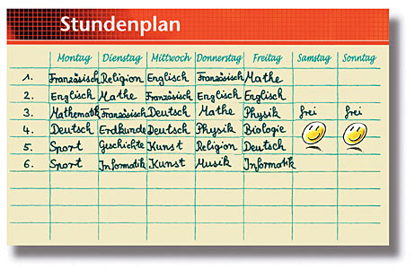
A. Pauls Stundenplan
1. In der ersten Stunde am Freitag hat er Mathe.

5. Französisch hat er in der zweiten Stunde am Mittwoch.

B. Mein Stundenplan
1. In der dritten Stunde am H-Tag habe ich ?? .

5. Sport habe ich in der ?? Stunde am ?? Tag.

